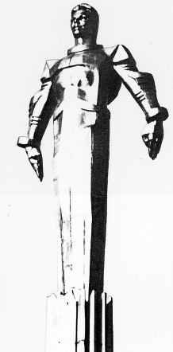 | Повестка  заседания № 27 муниципального Собрания внутригородского  муниципального образования Гагаринское в городе Москве  дата проведения: 28.01.2014 года  время проведения: 15-00  место проведения: Университетский проспект, д.5  Зал заседаний
 | Вопрос, внесенный на заседание Собрания | Докладчик | Время обсуждения вопроса
1. | О внесении изменений в решение муниципального Собрания внутригородского муниципального образования Гагаринское в городе Москве от 17.12.2013 года № 26/1 «О бюджете внутригородского муниципального образования Гагаринское в городе Москве на 2014 год и плановый период 2015 и 2016 годов (второе чтение)». | Филатова М.Н.  Фролова О.В. | 15-00  10 мин.
2 | Об установлении общего числа членов конкурсной комиссии внутригородского муниципального образования Гагаринское в городе Москве. | Филатова М.Н. | 15-10  10 мин.
3. | О направлении Мэру Москвы решения муниципального Собрания «Об установлении общего числа членов конкурсной комиссии внутригородского муниципального образования Гагаринское в городе Москве». | Филатова М.Н. | 15-20  10 мин.
4. | Об информации руководителя ГКУ «Инженерная служба Гагаринского района» о работе учреждения в 2013 году. | Филатова М.Н.  Толкачева О.Д. | 15-30  15 мин.
5. | Об отчете о работе Комиссии по информированию и взаимодействию с общественными организациями муниципального Собрания внутригородского муниципального образования Гагаринское в городе Москве. | Филатова М.Н.  Русакова Е.Л. | 15-55  15 мин.
6. | Об отчете о работе Комиссии по муниципальной службе, исчислению стажа муниципальной службы и нормативно-правовым актам муниципального Собрания внутригородского муниципального образования Гагаринское в городе Москве. | Филатова М.Н.  Дорофеев С.В. | 16-10  15 мин.
4. | Разное.

Председатель муниципального
Собрания М.Н. Филатова

